САНКТ-ПЕТЕРБУРГСКИЙ НАЦИОНАЛЬНЫЙ ИССЛЕДОВАТЕЛЬСКИЙ УНИВЕРСИТЕТ ИТМО

Дисциплина: Фронт-энд разработка

Отчет

Лабораторная работа 2

Выполнил:

Голубева Мария

Группа

J3213

Проверил:
Добряков Д. И.

Санкт-Петербург 2026 г.
Задача
В рамках лабораторной работы необходимо реализовать взаимодействие веб-приложения с внешним API с использованием технологий JavaScript (fetch), а также создать моковое API с помощью JSON Server.
Требуется реализовать авторизацию пользователя, получение данных с сервера, их отображение и взаимодействие с ними (запись на курс, фильтрация, работа с личным кабинетом).
Ход работы
В ходе выполнения лабораторной работы была разработана веб-платформа для онлайн-обучения SpeakEasy.
Сначала была создана структура проекта на основе HTML, CSS и Bootstrap. Затем был настроен JSON Server для имитации работы с сервером. В базе данных (db.json) были созданы следующие сущности:
- пользователи (users)
- курсы (courses)
- записи на курсы (enrollments)
Главная страница
На главной странице отображаются курсы, полученные с сервера. Также реализован блок приветствия и фильтрация курсов по названию, уровню и цене.
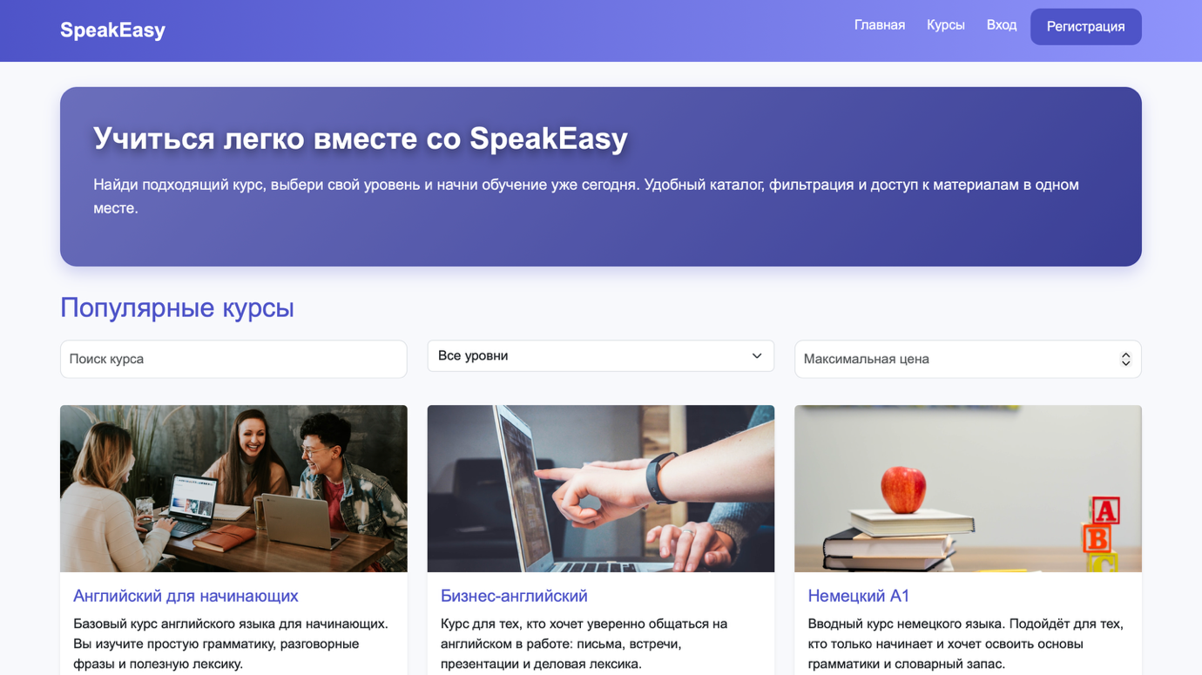
Рисунок 1 — Главная страница приложения
Страница курсов
Реализована отдельная страница с поиском курсов. Пользователь может фильтровать курсы по:
- языку
- уровню
- цене
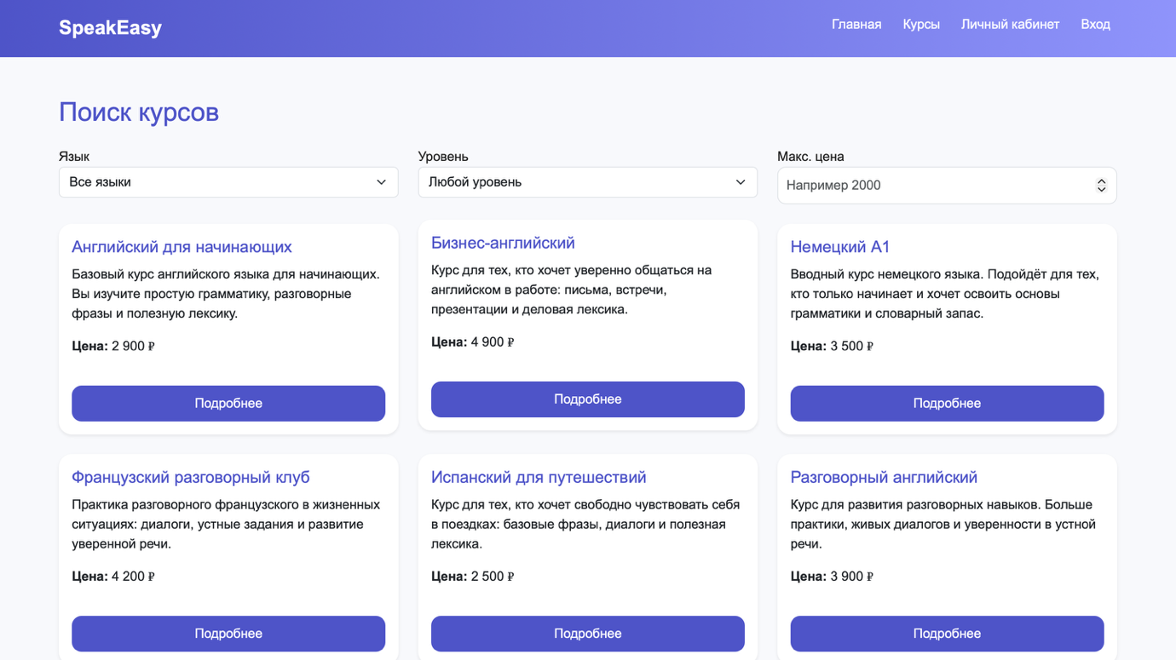
Рисунок 2 — Страница поиска и фильтрации курсов

Страница курса
При выборе курса открывается страница с подробной информацией:
- описание курса
- уровень
- длительность
- цена
Также реализована возможность записи на курс.
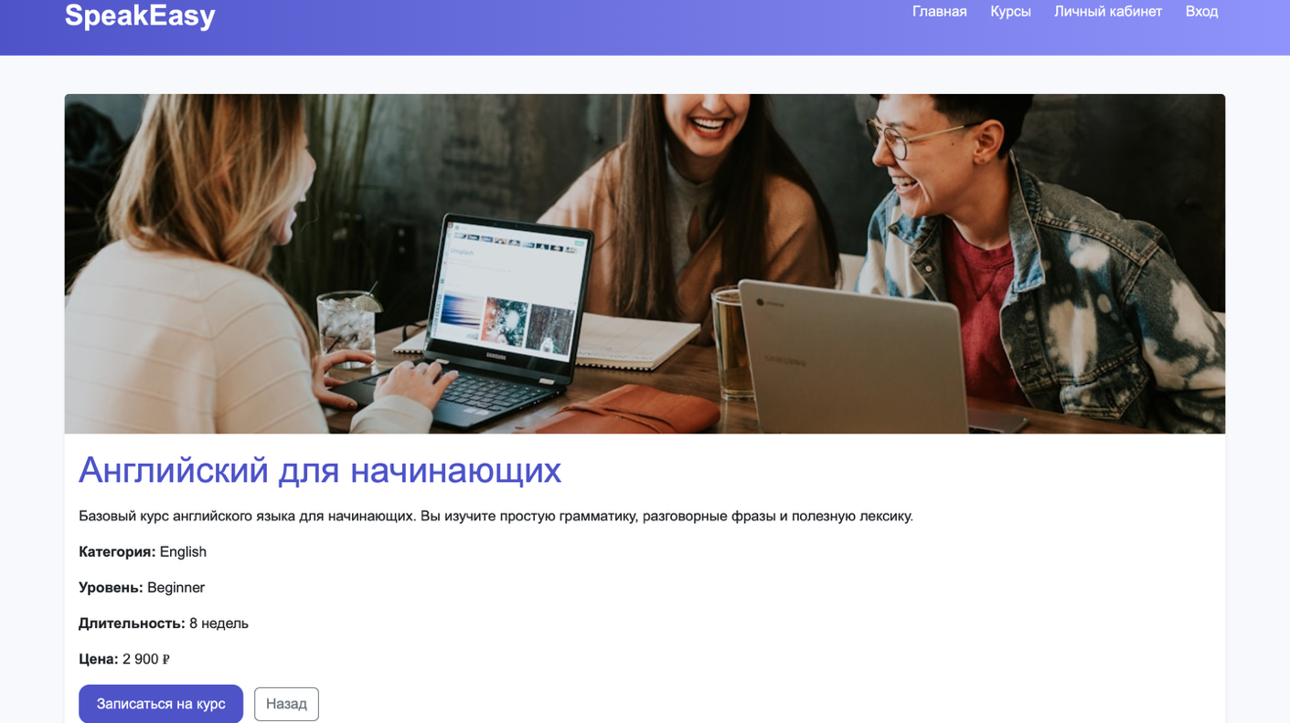
Рисунок 3 — Страница курса

Авторизация
Реализована форма входа пользователя. Проверка осуществляется по данным из API. После успешного входа пользователь сохраняется в localStorage.
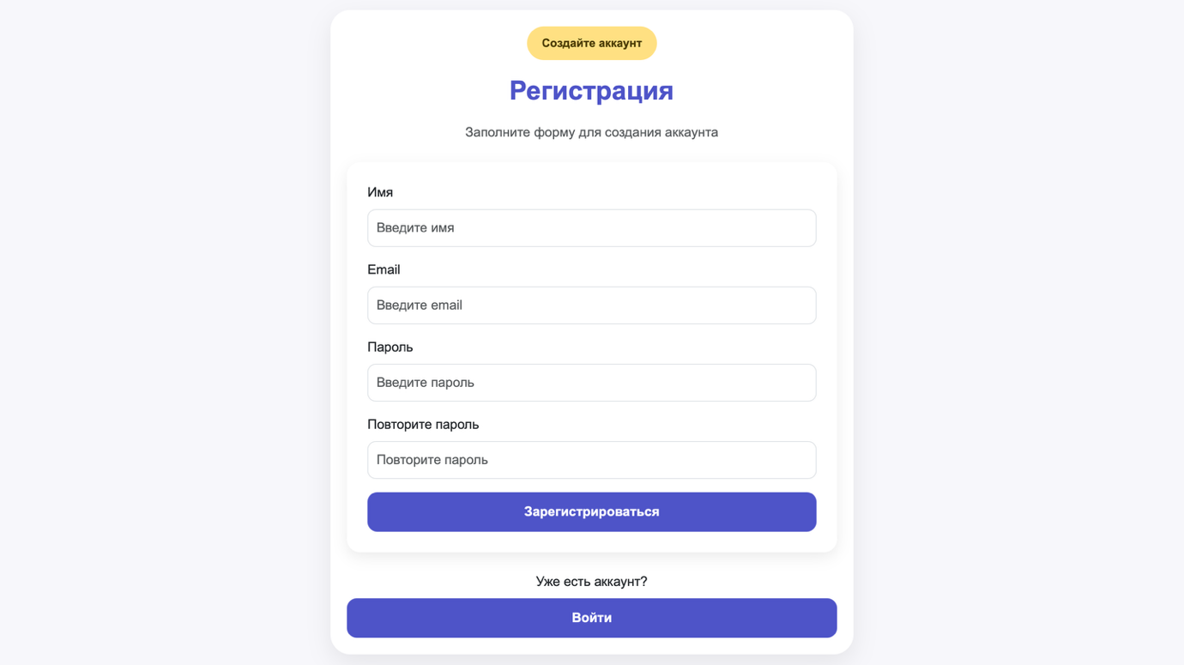
Рисунок 4 — Форма входа пользователя
Личный кабинет
В личном кабинете отображаются курсы, на которые записан пользователь. Реализованы функции:
- обновление прогресса
- удаление курса
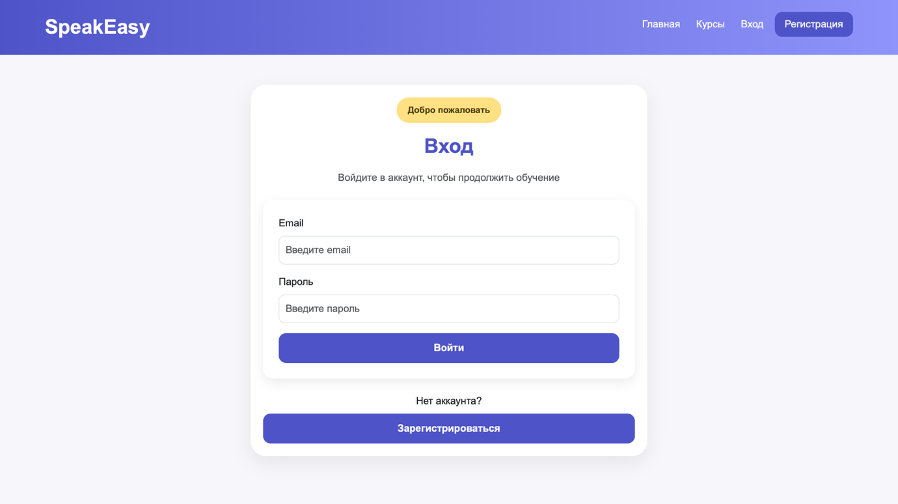
Рисунок 5 — Личный кабинет пользователя
Работа с API
Для взаимодействия с сервером используется JSON Server.
Доступные ресурсы:
- /users
- /courses
- /enrollments
Реализованы следующие запросы:
- GET — получение данных
- POST — добавление данных
- PATCH — обновление данных
- DELETE — удаление данных
Для имитации работы сервера использовался JSON Server, который позволяет развернуть REST API на основе JSON-файла. Это позволило работать с данными пользователей, курсов и записей без реального backend-сервера.
Взаимодействие с API реализовано с использованием метода fetch, который позволяет выполнять HTTP-запросы к серверу. Были реализованы запросы для получения, добавления, обновления и удаления данных.
Вывод
В ходе выполнения лабораторной работы было реализовано взаимодействие клиентского веб-приложения с внешним API. Были освоены методы работы с fetch-запросами, реализована система авторизации пользователя и управление данными.
Созданное приложение позволяет получать, отображать и изменять данные, что соответствует поставленным задачам. Полученные навыки могут быть использованы при разработке полноценных веб-приложений.

